沈阳工学院教师存档优秀论文展
沈阳工学院图书与档案馆通过与学院教务(科研)处的交接，将我院教职工发表的论文期刊以及编著的图书作为科研成果进行了归档保存，我们对保存的杂志和图书进行了分类和录入管理系统处理，教师可通过借阅证对本人发表的杂志和图书进行借阅利用，管理实现规范化和自动化。

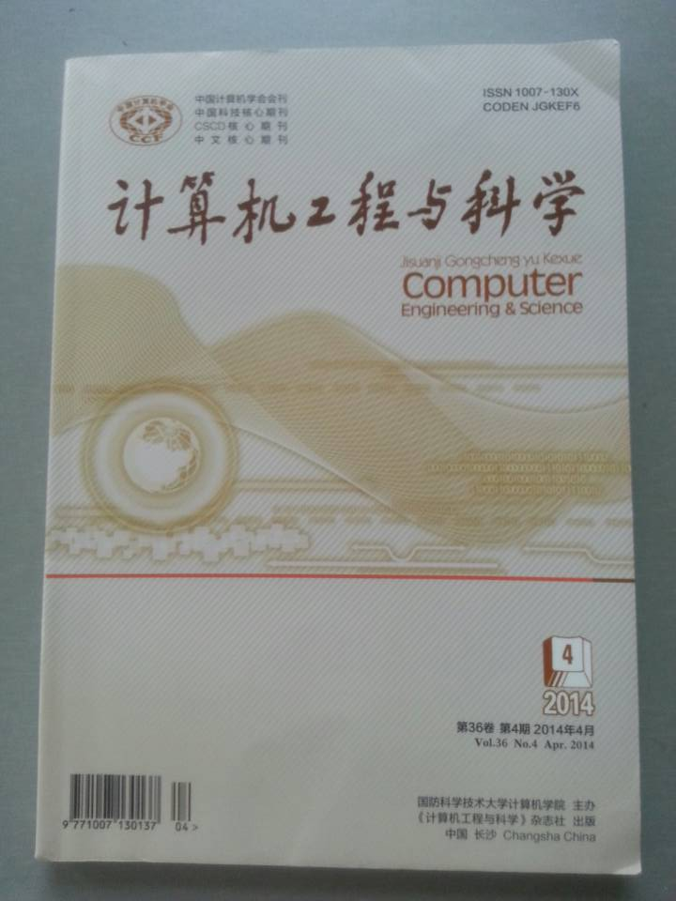
杂志名称：《计算机工程与科学》
杂志简介：《计算机工程与科学》被国内权威性检索刊物列为重点检索对象，先后被列入2008版中文核心期刊、中国科学引文数据库来源期刊(CSCD核心期刊)、中国科技信息研究所中国科技论文统计分析源期刊（科技核心期刊）、中国学术期刊（光盘版）全文入编期刊、万方数据库全文入编期刊、英国《科学文摘》（INSPEC）、美国《史蒂芬斯全文数据库》（EBSCO host）、美国《乌利希期刊指南（网络版）》；《计算机工程与科学》在美国《科学引文索引（扩展库）》（SCIE）的施引文献数750篇（2013年）
论文名称：《复杂网络匹配系数控制算法》
论文作者简介：关世杰 沈阳工学院图书与档案馆副馆长，博士，研究方向：网络科学、复杂网络

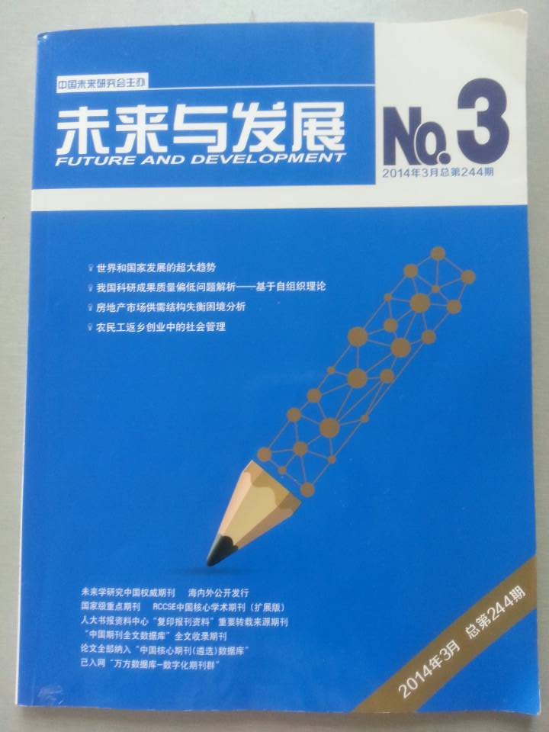
杂志名称：《未来与发展》
杂志简介：《未来与发展》是中国第一本未来学研究期刊。中国科学技术协会主管，中国未来研究会主办。国家级重点期刊， RCCSE中国核心学术期刊（扩展版），人大书报资料中心，“复印报刊资料”重要转载来源期刊，论文全部纳入“中国核心期刊（遴选）数据库”
论文名称：《对我国城市保险业竞争力的比较分析——以2012年数据为例》
论文作者简介：第一作者李海玲，沈阳工学院办公室主任，研究方向：行政管理
第二作者刘平，沈阳工学院信息与控制学院院长，研究方向：战略管理、创业管理、电子信息工程

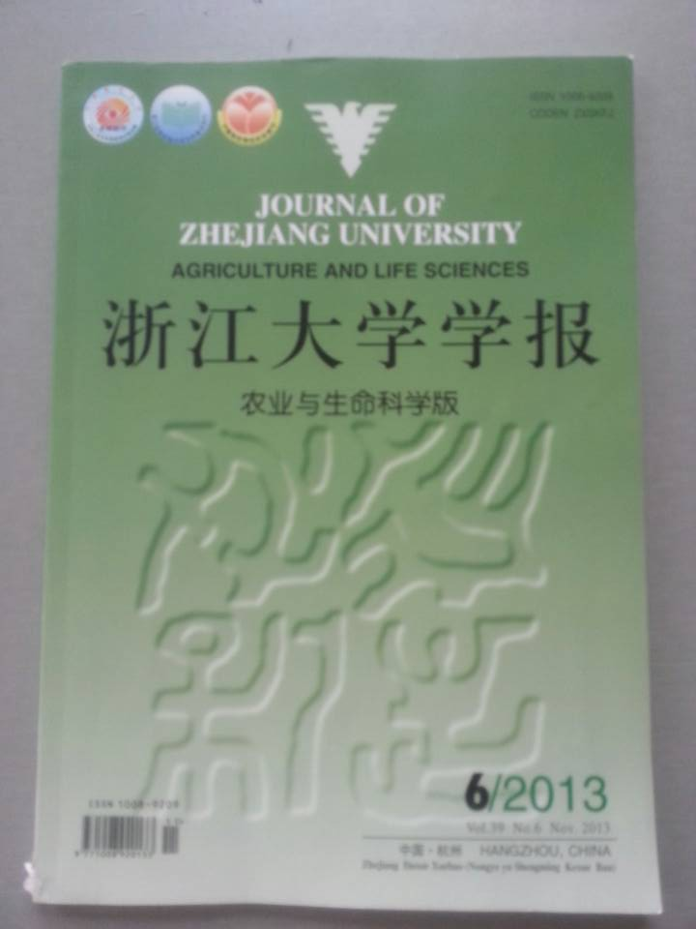
杂志名称：《浙江大学学报》
杂志简介：《浙江大学学报(农业与生命科学版)》创刊于1956年，是浙江大学主办，由国家教育部主管的农业与生命科学类学术性双月刊，国内外公开发行。现为北京大学图书馆中文核心期刊，中国科学引文数据库（CSCD）核心期刊，中国科技核心期刊。
论文名称：《虹鳟Ndufb2基因全长cDNA序列的克隆与分析》
论文作者简介：王家庆，沈阳工学院生命工程学院，研究方向：生物技术

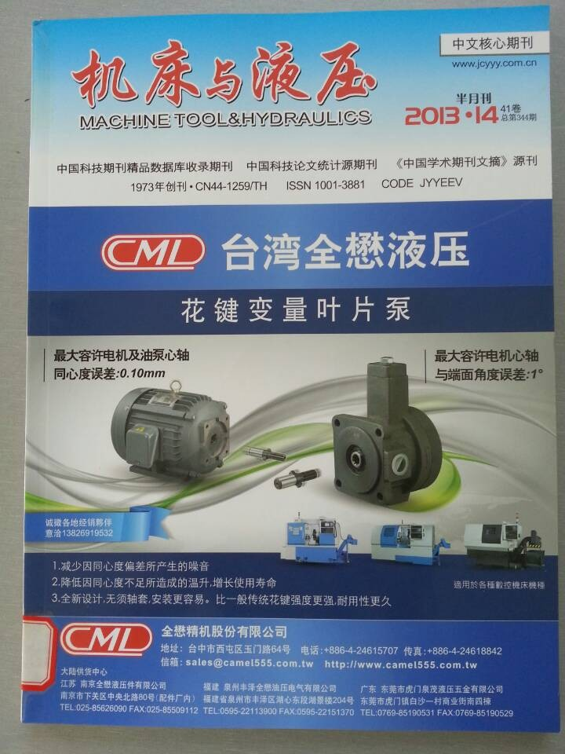
杂志名称：《机床与液压》
杂志简介：《机床与液压》中文核心期刊、中国期刊光盘版期刊、中国科技论文统计分析用期刊、《中国学术期刊文摘》源刊
论文名称：《J1170型卧式冷室压铸机压射缸结构设计》
论文作者简介：张海华，沈阳工学院机械与运载学院，高级工程师，研究方向：液压技术、机械设计
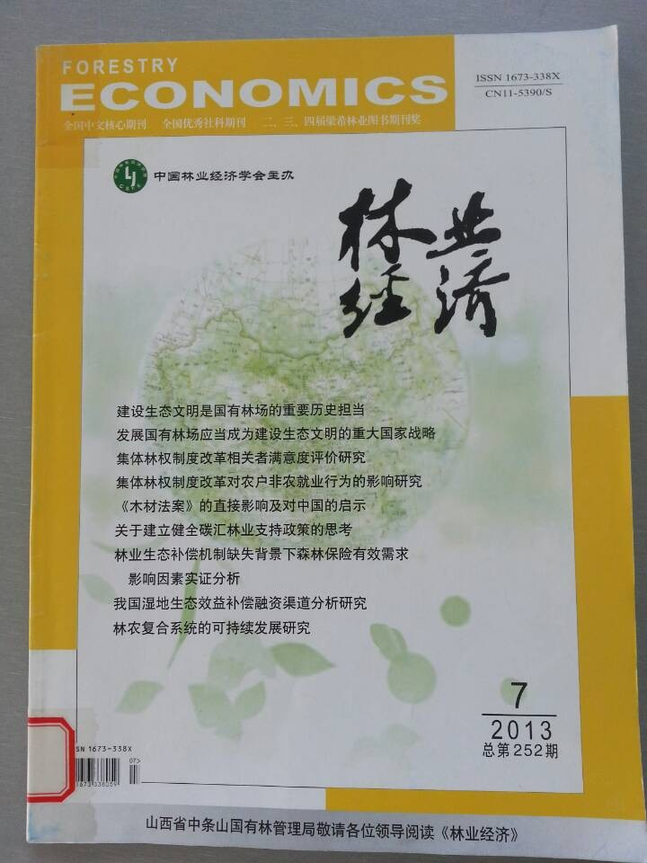
杂志名称：《林业经济》
杂志简介：《林业经济》由国家林业局主管，中国林业经济学会主办，国家林业局经济发展研究中心、中国林科院林业信息研究所、北京林业大学经济管理学院承办，是我国最早出版的国家级林业经济专业期刊。
论文名称：《中国主要林化产品出口竞争力分析》
论文作者简介：黄利，沈阳工学院经济与管理学院，讲师，博士，研究方向：农林产品贸易，劳动力流动。
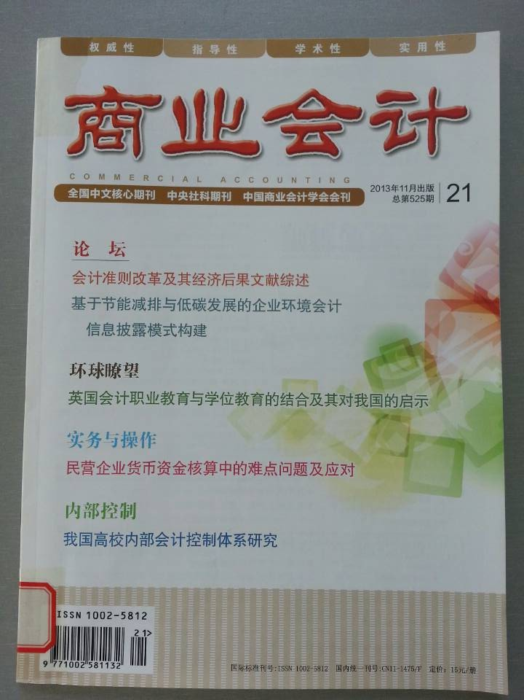
杂志名称：《商业会计》
杂志简介：《商业会计》杂志1980年创刊，系北大中文核心期刊。《商业会计》由中国商业联合会主管，中国商业联合会、中华全国供销合作社财会部、中国储备粮管理总公司财务部、中国商业会计学会、中国粮食行业协会等单位联合主办，为中央社科期刊。
论文名称：《应用型人才培养模式下会计学课程教学改革模型的构建》
论文作者简介：邹丽，沈阳工学院经济与管理学院，研究方向：财务会计、税务会计等
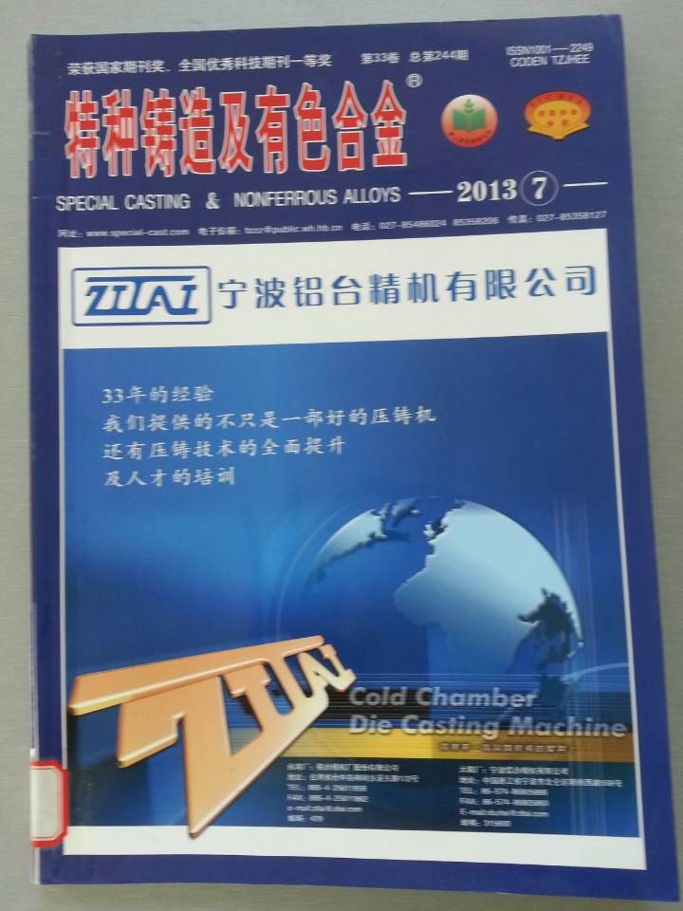
杂志名称：《特种制造及有色合金》
杂志简介：《特种铸造及有色合金》杂志，是中国机械工程学会铸造分会，国家科委批准向国内外公开发行的全国性期刊；是全国中文核心期刊，中国科技论文统计与分析用刊，《中国学术期刊（光盘版）》入编期刊，SA、CA，MA等国内外权威数据库及检索系统收录期刊；是国优、部优、 省优期刊。
论文名称：《盒体铸件半固态压铸模及压铸工艺研究》
论文作者简介：赵艳红，沈阳工学院机械与运载学院，研究方向：加工工艺及非标准工艺装备设计、计算机辅助制造

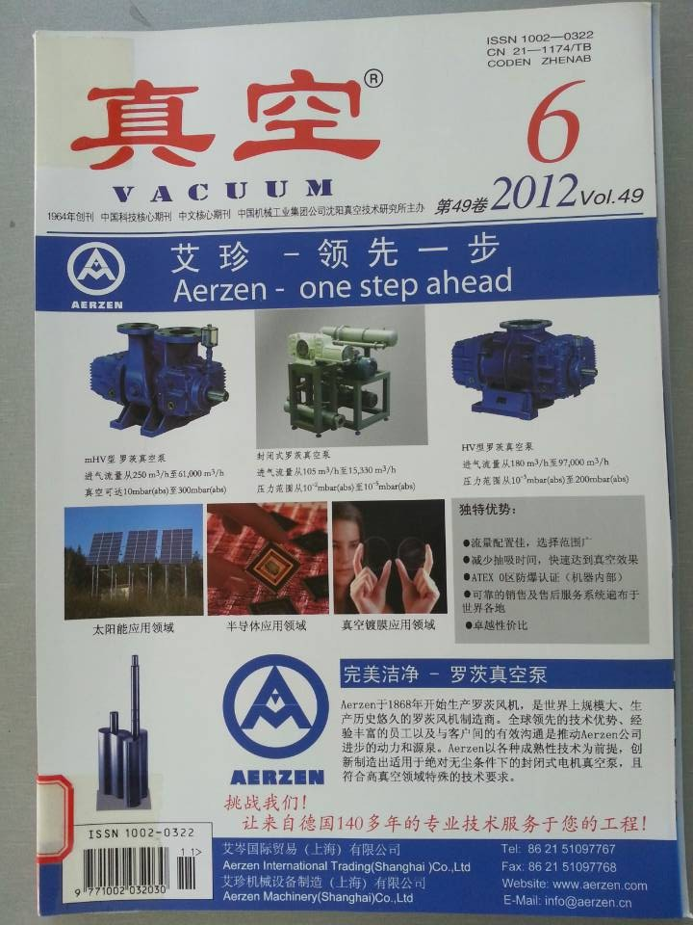
杂志名称：《真空》
杂志简介：本杂志是中国真空界主要杂志之一。由真空学术界著名学者组成编委会，在国内真空界享有盛誉。自1989年公开发行以来，被美国、英国、德国、日本、意大利、韩国以及港澳地区越来越多的海外学者所关注。
论文名称：《基于Fluent模拟分析的真空下液体射流喷嘴的选型》
论文作者简介：韩宇，沈阳工学院机械与运载学院，研究方向：机械中的液压传动与流体模拟分析。

